Área: Tecnología e Informática | Grado: 11º | Periodo: 2
Ámbitos conceptuales: EXPRESATE

Responsable: Jorge Iván Herrera Cano

Objetivo del taller: Conocer la ventaja de la comunicación, y sus recursos digitales como es Whatsapp, Correo, Eskay.

Competencias: Comunicativa, Social, Cognitiva.

Indicadores de logros : Ampliar su conocimiento sobre la importancia de la tecnología en lo laboral


NOS COMUNICAMOS
Antes de la era digital, para contactar con alguien de manera inmediata tenías dos opciones, quedar con esa persona y llamarla por teléfono, que sólo era posible si las dos partes estaban cerca de un teléfono fijo.

Ahora puedes estar en contacto permanente con otras personas y llamarles o enviarles mensajes en cualquier momento y desde cualquier lugar, manteniendo varias conversaciones de manera simultánea.

Antes de la era digital, se utilizaba el correo postal para enviar cartas; para ello necesitábamos papel, sobre, sello…y varios días para que la carta llegase a su destino.

Ahora el correo electrónico permite enviar mensajes o cartas que se reciben en pocos segundos, a más de una persona, adjuntando archivos y otras muchas ventajas.

¿Qué ha cambiado?

Antes de la era digital, el teléfono era el único medio para comunicarse con personas de cualquier lugar del mundo, pero estaba limitado a la voz, perdiendo una parte fundamental de nuestra forma de comunicarnos, como la expresión facial y corporal.

Las nuevas tecnologías te ayudan a:

Eliminar la distancia para que no sea un factor que dificulte la comunicación interpersonal.
Mantener varias conversaciones simultáneas.
Comunicarte de múltiples formas y formatos (texto, imágenes, voz y video).
Communicate en grupo.
Comunicarte en cualquier momento y desde cualquier lugar.

https://www.youtube.com/watch?v=-3-UtP0NaM0
https://www.youtube.com/watch?v=0ZAyf-VxstE
https://www.youtube.com/watch?v=JWNkFmOe_Ck
https://www.youtube.com/watch?v=fP2ZjltQwQg

1) ¿Cómo me ayuda la tecnología digital a la hora de comunicarme con otras personas?
2) ¿Qué es el correo electrónico o email?
3) ¿Qué funcionalidades me ofrece el correo electrónico?
4) ¿Cómo puedo comunicarme a través de mensajería instantánea?
5) ¿Qué diferencias existen entre una llamada de voz y una video llamada?

Existen muchas aplicaciones de mensajería instantánea
¡Comienza a conocer algunas!
Hoy en día existen diversas aplicaciones de mensajería instantánea, cada una con sus particularidades. Debido a la competencia entre ellas, unas imitan a las otras y cada vez se parecen más. Estas son cinco de las más conocidas y usadas en todo el mundo:

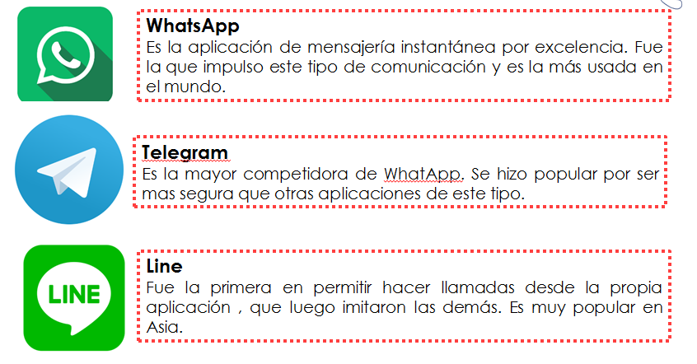
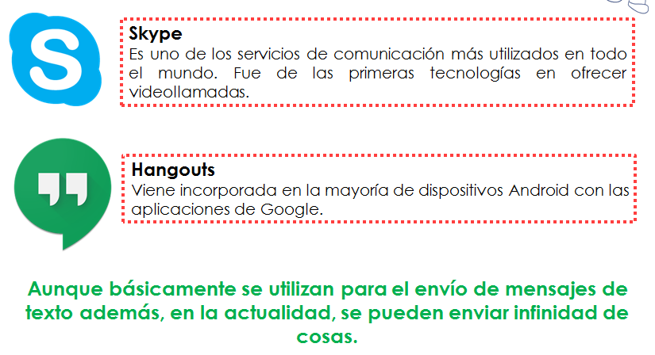
Hoy en día comunicarnos a través de aplicaciones de mensajería instantánea es algo muy popular. Hace unos años la manera en la que estábamos en contacto con amigos o familiares era muy diferente. Realizábamos llamadas, mandábamos SMS o quizás utilizábamos algunos programas en el ordenador. Pero ahora eso ha cambiado bastante. Son muy populares los programas de mensajería que podemos utilizar en el móvil desde cualquier lugar. Eso sí, muchos requieren de una tarjeta SIM y número de móvil válido.
El Whatsapp es una aplicación de chat para teléfonos móviles de última generación, los llamados Smartphone. Sirve para enviar mensajes de texto y multimedia entre sus usuarios.
Su funcionamiento es similar a los programas de mensajería instantánea para ordenador más comunes, aunque enfocado y adaptado al móvil. Hay un Whatsapp web de escritorio para ordenador y, por tanto, también funciona WhatsApp en iPad y en la mayoría de tabletas.
Cada usuario se identifica con su número de teléfono móvil. Basta con saber el número de alguien para tenerlo en la lista de contactos de Whatsapp... o wasap, que también es correcto. Para conversar es imprescindible que, tanto el emisor como el destinatario, tengan instalada esta aplicación en su dispositivo digital.
Los mensajes se envían a través de la red hasta el teléfono de destino. Para poder usar Whatsapp o Whatsapp web hay que contratar una línea móvil y, para eso, conviene consultar las ofertas de telefonía y las tarifas para Smartphone.
Las posibilidades de Whatsapp varían en función del teléfono o dispositivo que tengamos. Existen modelos que aceptan una versión básica y otra más avanzada. Hay versiones para Androide, iPhone, Mac, Windows Phone y Windows de escritorio (versión 8 o superior, de 32 o 64 bits).
La aplicación permite, además del chat de texto, enviar fotografías, audio y vídeos. Tiene acceso directo a las llamadas convencionales, que se cobran por el operador de telefonía contratado, y a llamadas de Whatsapp, o incluso video llamadas, que se transmiten por internet y pueden, o bien salir gratis si estamos conectados a una wifi, o consumir datos.

6)¿Por medio de que aplicación se instala el WHATSAPP?
7) ¿Cómo se llama el sistema operativos que usan las computadoras y como se llama el que usan los Celulares?

8) ¿Qué otro medio de comunicación instantánea fuera del WHATSAPP usas?
https://www.youtube.com/watch?v=q2BOTpmOq50
https://www.youtube.com/watch?v=2qDEn2309_I
https://www.youtube.com/watch?v=PMvetHlM2xw

JORGE IVAN HERRERA CANO
LIC TECNOLOGIA E INFORMATICA.

FECHA DE ENTREGA DEL TALLER: 21 DE SEPTIEMBRE Y 22 DE SEPTIEMBRE SOCIALIZACIÓN DE DICHO TALLER.

